МГТУ им. Н.Э. Баумана

Отчёт по лабораторной работе №1  
по курсу «Электроника»

Тема: Основные схемы выпрямителей.

Вариант 73.

Руководитель  
Белодедов М. В.

Студент группы ИУ5-45Б  
Шакиров Т.М.

2024 г.

1. Полученное задание

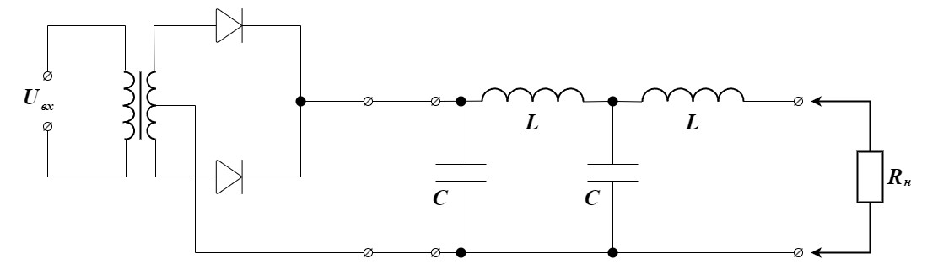

*f* = 100 *Гц*

*U*ВЫХ = 4,5 *В*

*P*ВЫХ = 300 *Вт*

*К*П = 10 %

1. Рассчитаем сопротивление нагрузки:
$$R_{н}= \frac{U_{вых}^{2}}{P_{вых}}= \frac{{4,5}^{2} В^{2}}{300 Вт}=67,5 мОм$$

2. Соберем диодную схему в программе-симуляторе Proteus 8.   
   При выборе выпрямительных диодов учтем, что он должен выдерживать максимальное обратное напряжение равное удвоенной амплитуде переменного напряжения $U_{вых}$. То есть, обратное напряжение должно быть не меньше, чем ${2U}_{вых}=9В$. Максимальный прямой ток при этом должен быть не меньше, чем $\frac{P_{вых}}{U_{вых}}=66,7 А$. В схеме будем использовать диоды марки 10А07 с максимальным обратным напряжением в 1000В.

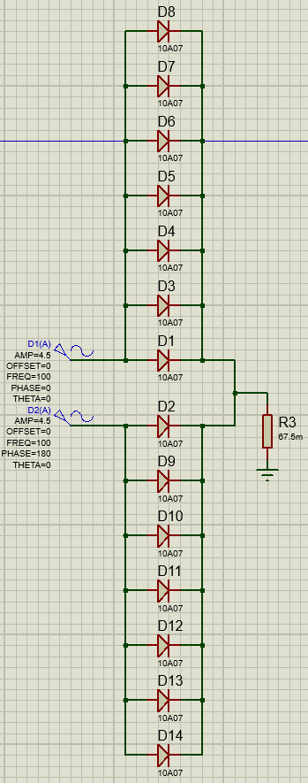

1. Используя схемы 1 и 2 (см. рис.), измерим $U_{вых} и U_{п}$

|  |  |
| --- | --- |
| рис.1 Схема измерения $U_{вых}$ | рис.2 Схема измерения $U_{п}$ |
| Определим значения элементов схемы для измерения *U*ВЫХ:   1. *R* ≫ *R*Н, то есть *R* ≫ 67,5 м*Ом*. Примем *R* = 1 *Ом*. 2. Значение сопротивления вольтметра *R*V = 100 *МОм* удовлетворяет условию *R*V ≫ *R*. 3. *C*1 ≫ 1/(*Rf)*, то есть  *C*1 ≫ 1/(1 *Ом ×* 100 *Гц*) *C*1 ≫ 10 *мФ* Примем *C*1 = 1 *Ф*. | Определим значения элементов схемы для измерения :   1. Значение сопротивления вольтметра *R*V = 100 *МОм* удовлетворяет условию *R*V ≫ *R*. 2. *C*2 ≫ 1/(*R*V*f)*, то есть  *C*2 ≫ 1/(108 *Ом ×* 100 *Гц*) *C*2 ≫ 10 н*Ф* Примем *C*2 = 5 н*Ф*. |

1. Подберем такое $U_{вх0}$, чтобы $U_{вых}=4,5В$

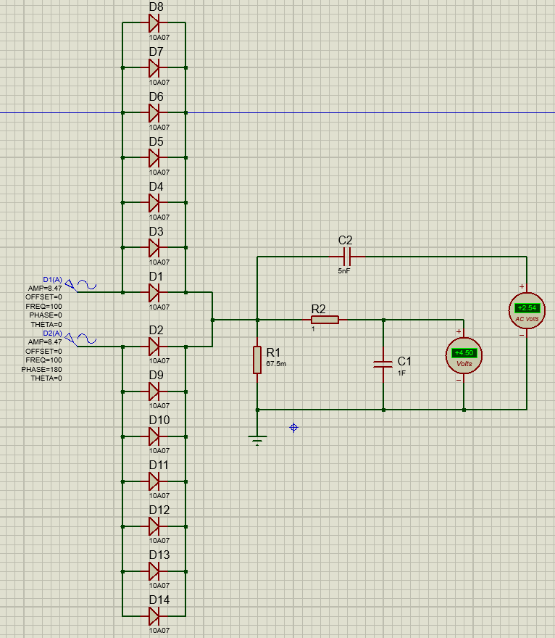

$$U_{вх0}=2,54 В$$

$K_{п0}= \frac{U_{п0}}{U_{вых}}= \frac{2,54}{4,5} ≈0,56$ или $K_{п0}=56\%$

1. Подсоединим осциллограф к диодной схеме и проконтролируем форму выходного напряжения выпрямителя

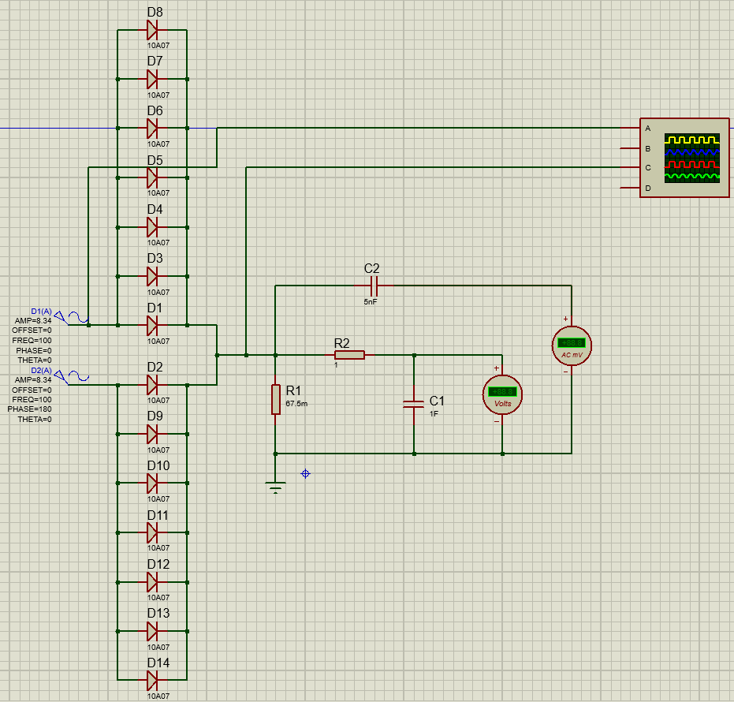

Видим, что осциллограмма имеет вид двух-полупериодного выпрямителя.

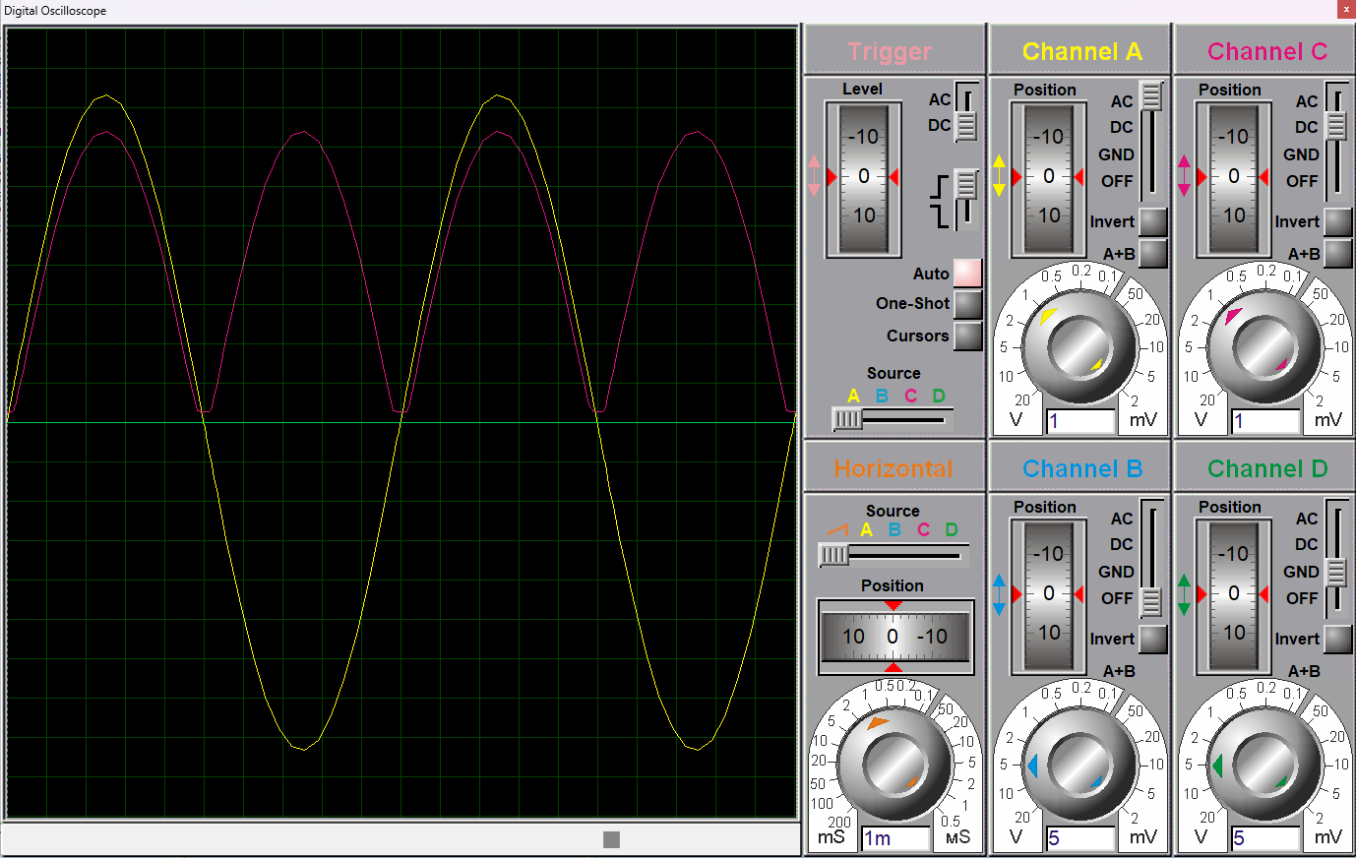

1. Рассчитаем номинальные значения элементов сглаживающего фильтра:
$$C= \frac{2}{R_{н}f}= \frac{2}{67,5 мОм×100 Гц}=296 мФ$$

$$L= \frac{2R_{н}}{f}= \frac{2×67,5 мОм}{100 Гц}=1,35 мГн$$

2. Соберем схему сглаживающего фильтра

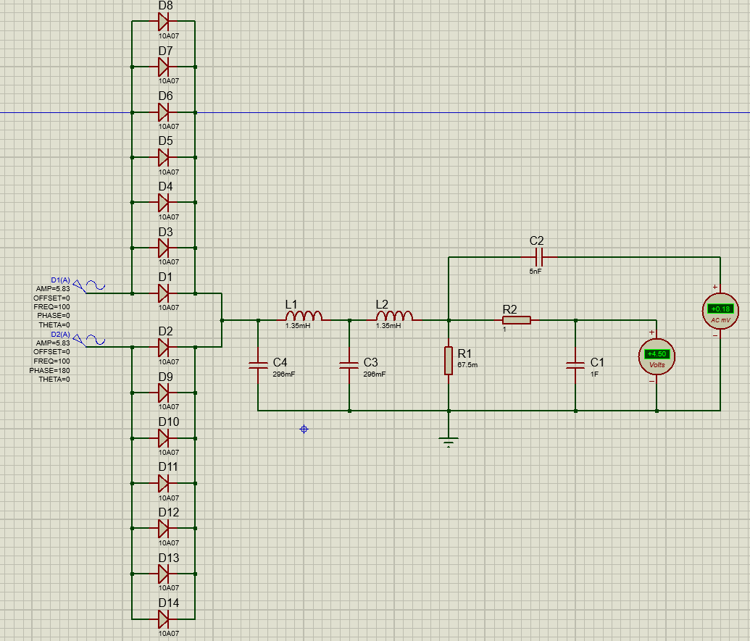

$$U_{вых}=4,5 В$$

$$U_{п}=0,18 В$$

Рассчитаем значение коэффициента пульсаций:

$K_{п}= \frac{U_{п}}{U_{вых}}= \frac{0,18 В}{4,5 В}=0,04$ или $K_{п}=4\%$

1. Синхронно изменяя номиналы элементов сглаживающего фильтра, добьемся требуемого значения $K_{п}=10\%$

Уменьшим номиналы элементов фильтра в 12,5 раз:

$$C= \frac{296×{10}^{-3} Ф}{12,5}≈23,7 мФ$$

$$L= \frac{1,35×{10}^{-3} Гн}{12,5}≈0,1 мГн$$

Выберем ближайшие значения из ряда Е24:

$$C=23,7 мФ$$

$$L=0,1 мГн$$

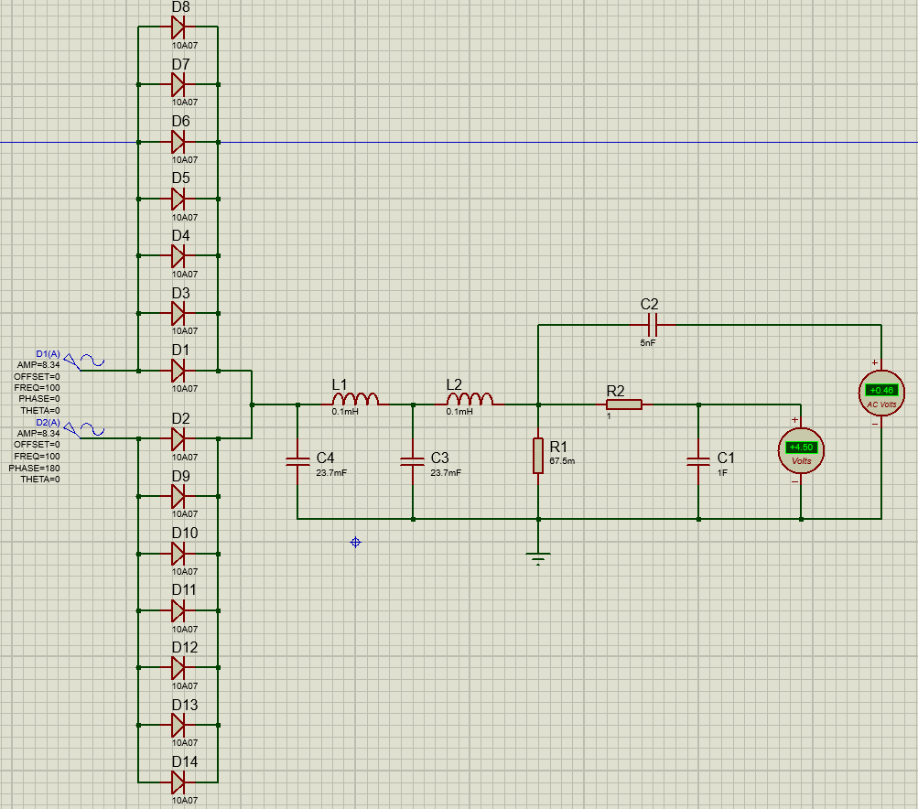

При этом выходное напряжение $U_{вых}=4,5 В$ не изменилось.

Измерим новое значение коэффициента пульсаций и проверим его отклонение от требуемого значения:

$K_{п}= \frac{U_{п}}{U_{вых}}= \frac{0,46 В}{4,5 В}=0,102$ или $K_{п}=10,2\%$

$$\frac{10,2-10}{10,2}= \frac{0,2}{10,2}=0,02=2\%<10\%$$

Отклонение от заданного значения не превышает допустимого.

Приведём итоговую схему с вычисленными номиналами.

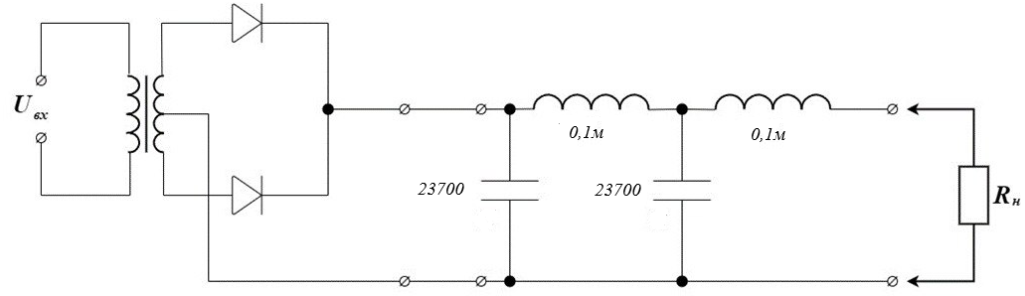

1. Изменяя значение сопротивления нагрузки от ∞ (резистор с сопротивлением 100 000 *RН*) до *RН*/5, снимем зависимость *UВЫХ* (*IВЫХ*) и *KП* (*IВЫХ*).

|  |  |  |  |  |
| --- | --- | --- | --- | --- |
| ***R*Н, *Ом*** | ***U*вых, *В*** | ***U*п, *В*** | ***K*п, %** | ***I*вых, *А*** |
| 6 750 | 7,91 | 0,00004 | 0,000505689 | 0,001171852 |
| 6 500 | 7,86 | 0,0007 | 0,008905852 | 0,001209231 |
| 6 000 | 7,87 | 0,00062 | 0,007878018 | 0,001311667 |
| 5 500 | 7,85 | 0,00078 | 0,009936306 | 0,001427273 |
| 5 000 | 7,85 | 0,00089 | 0,01133758 | 0,00157 |
| 4 500 | 7,8 | 0,00062 | 0,007948718 | 0,001733333 |
| 4 000 | 7,88 | 0,00005 | 0,000634518 | 0,00197 |
| 3 500 | 7,87 | 0,00008 | 0,001016518 | 0,002248571 |
| 3 000 | 7,87 | 0,00006 | 0,000762389 | 0,002623333 |
| 2 500 | 7,86 | 0,00007 | 0,000890585 | 0,003144 |
| 2 000 | 7,85 | 0,00009 | 0,001146497 | 0,003925 |
| 1 500 | 7,83 | 0,00013 | 0,001660281 | 0,00522 |
| 1 000 | 7,81 | 0,00019 | 0,002432778 | 0,00781 |
| 500 | 7,77 | 0,00038 | 0,004890605 | 0,01554 |
| 300 | 7,75 | 0,00063 | 0,008129032 | 0,025833333 |
| 200 | 7,72 | 0,00094 | 0,012176166 | 0,0386 |
| 100 | 7,69 | 0,00187 | 0,024317295 | 0,0769 |
| 50 | 7,65 | 0,00374 | 0,048888889 | 0,153 |
| 30 | 7,62 | 0,00621 | 0,081496063 | 0,254 |
| 20 | 7,6 | 0,00931 | 0,1225 | 0,38 |
| 10 | 7,54 | 0,0185 | 0,24535809 | 0,754 |
| 5 | 7,46 | 0,0364 | 0,487935657 | 1,492 |
| 3 | 7,36 | 0,0594 | 0,807065217 | 2,453333333 |
| 2 | 7,24 | 0,0871 | 1,203038674 | 3,62 |
| 1 | 6,9 | 0,161 | 2,333333333 | 6,9 |
| 0,5 | 6,35 | 0,278 | 4,377952756 | 12,7 |
| 0,3 | 5,83 | 0,384 | 6,586620926 | 19,43333333 |
| 0,2 | 5,4 | 0,462 | 8,555555556 | 27 |
| 0,15 | 5,1 | 0,501 | 9,823529412 | 34 |
| 0,1 | 4,74 | 0,511 | 10,78059072 | 47,4 |
| 0,09 | 4,66 | 0,503 | 10,79399142 | 51,77777778 |
| ***R*Н, *Ом*** | ***U*вых, *В*** | ***U*п, *В*** | ***K*п, %** | ***I*вых, *А*** |
| 0,08 | 4,59 | 0,487 | 10,61002179 | 57,375 |
| 0,07 | 4,51 | 0,463 | 10,26607539 | 64,42857143 |
| 0,06 | 4,44 | 0,428 | 9,63963964 | 74 |
| 0,05 | 4,38 | 0,382 | 8,721461187 | 87,6 |
| 0,04 | 4,33 | 0,323 | 7,459584296 | 108,25 |
| 0,03 | 4,3 | 0,256 | 5,953488372 | 143,3333333 |
| 0,02 | 4,25 | 0,177 | 4,164705882 | 212,5 |
| 0,018 | 4,24 | 0,16 | 3,773584906 | 235,5555556 |
| 0,015 | 4,21 | 0,135 | 3,206650831 | 280,6666667 |
| 0,0135 | 4,20 | 0,122 | 2,904761905 | 311,1111111 |
| 0,00675 | 4,08 | 0,0622 | 1,524509804 | 604,4444444 |

По полученным данным построим графики зависимостей *UВЫХ* (*IВЫХ*) и   
*KП* (*IВЫХ*) в программе MS Excel. Оба графика построим так, чтобы вертикальная ось имела значение 0. На графиках также нанесены вертикальные линии *IВЫХ* = *PВЫХ*/*UВЫХ*.

График зависимости *UВЫХ* (*IВЫХ*):

Графики зависимости *KП* (*IВЫХ*):